Zajęcia logopedyczne – dzieci młodsze Gr. I, II
„ Owoce”
28.04.2020 r.

CELE:
- doskonalenie sprawności artykulatorów
- wdrażanie narządów artykulacyjnych do wyraźnej pracy podczas mówienia
- rozwijanie percepcji wzrokowej.
- Rozwijanie spostrzegawczości
- Rozwijanie mowy

- Ćwiczenia języka
Ćwiczenia należy wykonywać przy szeroko otwartych ustach
kląskanie "jak konik", z rozsuniętymi i zsuniętymi wargami na zmianę,
mlaskanie (czubkiem języka i jego środkiem),
wypychanie czubkiem języka policzków
podwijanie czubka języka pod spód,
cofanie czubka języka od górnych zębów wzdłuż podniebienia,
wykreślanie czubkiem języka "szlaczków", "rysowanie" na podniebieniu,
wystukiwanie rytmu piosenki na podniebieniu
dotykanie czubkiem języka kolejnych górnych i dolnych zębów - "liczenie ząbków",
dotykanie czubkiem języka na zmianę dolnych i górnych zębów,
przesuwanie językiem po wewnętrznej stronie zębów dolnych, "mycie ząbków",
przesuwać grzbiet języka tak, aby ocierał się o górne zęby, podczas gdy czubek języka jest przyciśnięty do wewnętrznej strony dolnych siekaczy,
przycisnąć mocno język do zębów i cofać go, silnie trąc nim o dziąsła i podniebienie (aż do wytworzenia mlaskania),
rozkładanie języka na dnie jamy ustnej (zwrócić uwagę na to, aby język leżał płasko),

- Powtarzaj za dorosłym sylaby tyle razy ile jest kropek.
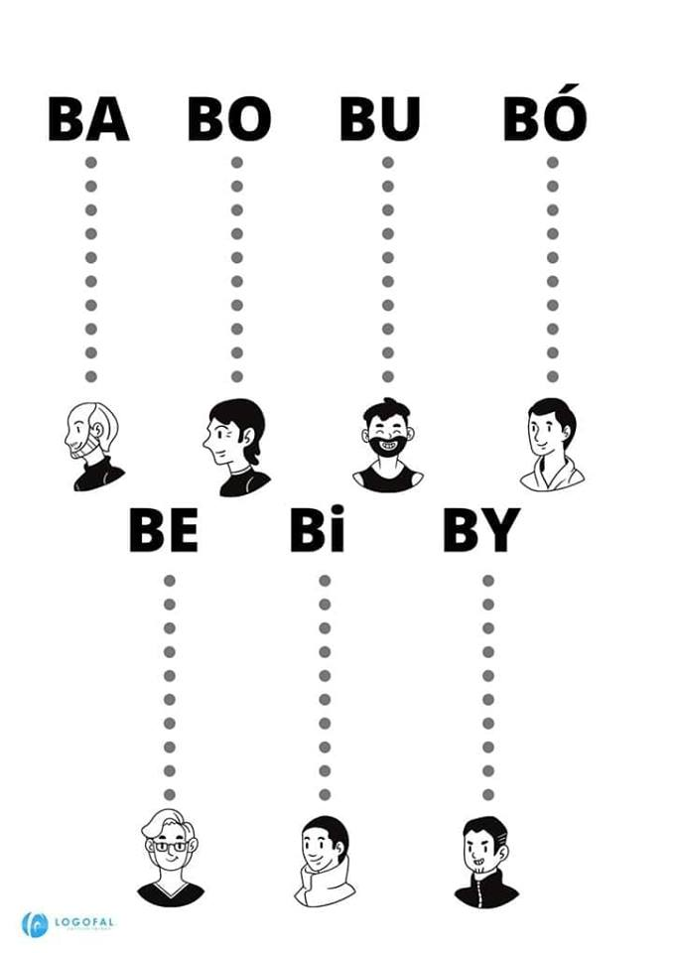
Ćwiczymy spostrzegawczość i motorykę małą. Nazwij wszystkie owoce.Wymień kolory występujące na obrazku.
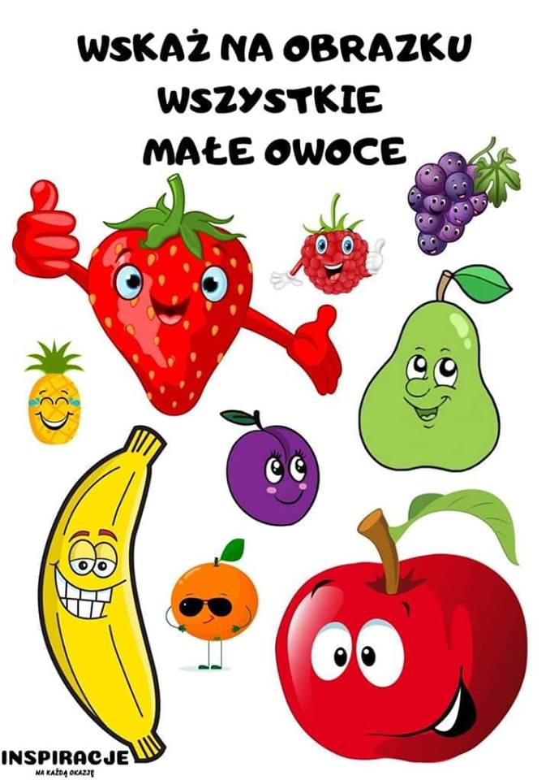
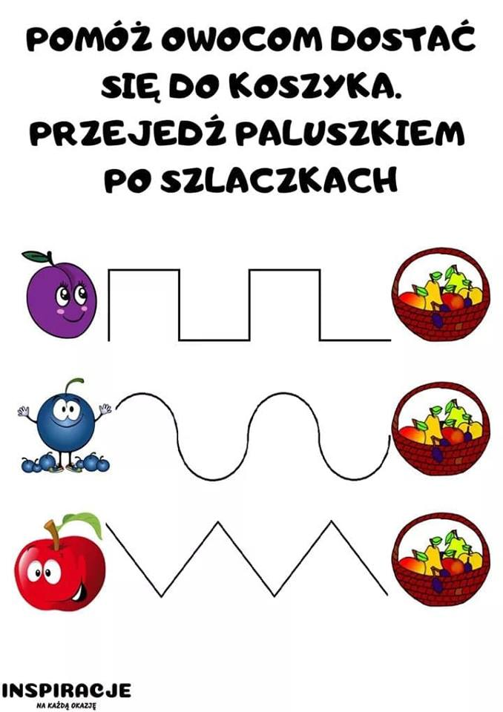

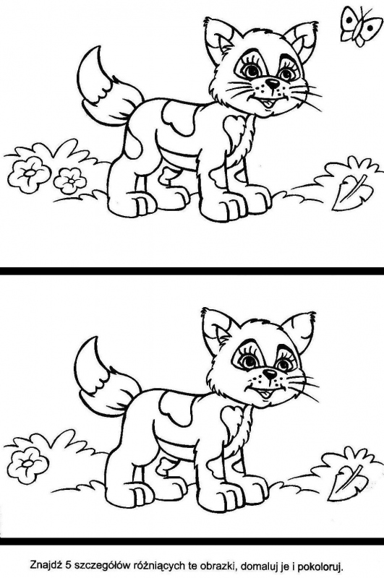

Źródło:
Inspiracje na każdą okazję
LOGOfala
https://czasdzieci.pl/dodruku/id,233af-znajdz_roznice,do_druku,318b5c.html
https://www.przedszkola.edu.pl/cykl-scenariuszy-logopedycznych-rozwijajacych-sprawnosc-narzadow-artykulacyjnych.html

